第七章 采购需求
- 货物需求一览表
本次采购标的物为超导磁体技术诊断低压信号线，下表为货物需求一览表：
序号 | 货物名称 | 数量 | 单位 | 备注
1 | 超导磁体温度信号线 | 10 | km | 四芯线
 | 超导磁体应变信号线 | 1 | km | 六芯线
二、货物的主要用途及功能
BEST主机外真空部件安全诊断系统需要对超导磁体降温及运行过程中低温温度与应变信号的测量与采集，用于实现装置安全运行实时监控。
每个低压传感器都需要低压信号线将传感器的信号引出至杜瓦以外，因此鉴于超导磁体诊断信号数量的确定，绘制整体传感器信号线走向图，如下图所示。
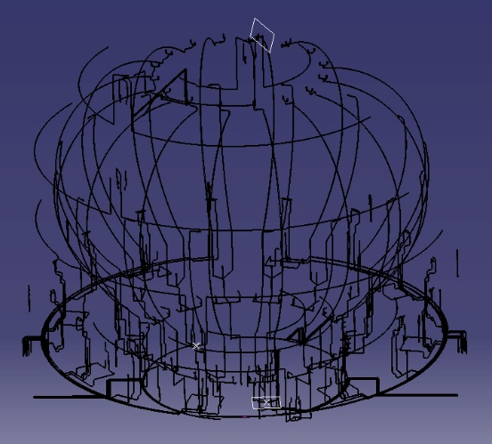
图1 磁体诊断传感器信号线设计图
根据图1所示的传感器信号线布置设计，测量并统计出各传感器信号线所需长度（见表1所示）。
表1 传感器信号线长度
 | 温度信号线长度（m） | 应变信号线长度（m） | 备注
TF | 4204 | 486 | 温度信号线为4芯线；应变信号线为6芯线
PF | 2338 | 440 | 温度信号线为4芯线；应变信号线为6芯线
CS | 2968 | 74 | 温度信号线为4芯线；应变信号线为6芯线
CC | 490 | / | 温度信号线为4芯线；应变信号线为6芯线
合计 | 10000 | 1000
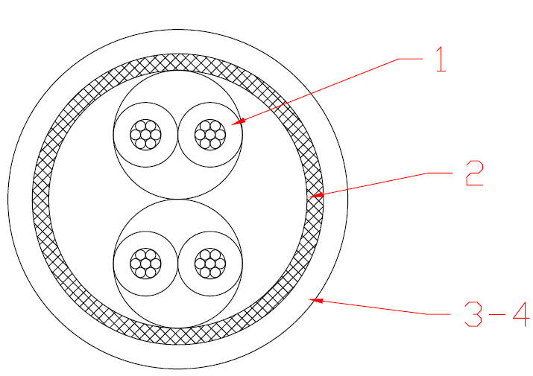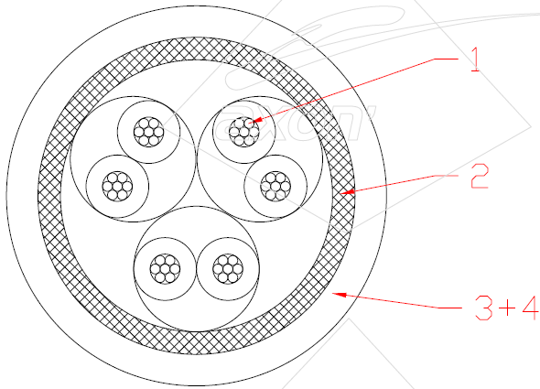
图2 4芯线和6芯线设计图（示例）（1为导体和绝缘；2为屏蔽层；3为外护套）
三、工作条件
温度传感器组件工作于真空环境内，所处的工作温度区间为4.2 K~300 K。
- 主要技术指标
超导磁体技术诊断电缆都必须注意真空条件、电磁条件环境、辐射和温度条件，如下所示：
（1）设计寿命：20年；
（2）放射：5 MGy（总吸收剂量）的伽马射线或中子；
（3）温度：最低运行温度-296℃（4.2 K）；
（4）根据IEC 60754-1，电缆应无卤素。根据NF 32070 C1（或等效的IEC 60332-1和IEC 60332-3），它必须具有阻燃性并减少火灾传播；
（5）易于连接/维修：电缆必须在现场连接/必要时进行维修/拼接；
（6）抗污染：电缆必须具有防止污水或油等污染物溢出吸收的功能。电缆屏蔽应采用干燥工艺制造，不含润滑剂或油；
（7）电缆应具有最小光学覆盖率为80%的外屏蔽。屏蔽的线性电阻应低于20 mOhm/m；
（8）电线的芯线截面应为0.13 mm²；
（9）所有电线应成对绞合。每对的节距应小于20 mm，所选值沿电缆的变化应保持在20%以下；
（10）电缆弯曲半径应小于电缆输出直径的15倍；
（11）每根信号线必须能承受1kV DC和250V AC的电压；
（12）对于温度计信号线采用4芯、应变片信号线采用6芯；
（13）电缆线性电阻<0.22 Ω/m；
（14）信号线是由铜芯制造、并采用镀银处理绞制而成；
（15）信号线外层绝缘材料必须满足低温及绝缘要求；
- 对于多芯线要求每根线有颜色区分（每盘线缆颜色要一致）。
六、技术服务要求及质保要求
投标人需按技术要求完成信号线原材料准备、加工和测试等工作。所有资料必须符合技术要求，包括采购标准件的合格证明及相关测试结果证明等文件。
信号线质保期要求为三年，在质保期内，如果线缆出现质量问题，供货单位应提供免费维修或更换服务。
质保期内出现质量故障，供方接到通知后2小时内响应，24小时内抵达现场完成故障处理、维修或更换，确保不影响超导磁体系统正常运行。
若同一故障反复出现或批量产品存在质量隐患，供方需无条件免费更换全部同批次产品，并提供技术整改方案，承担由此造成的相关运维损失。
七、验收标准及验收程序
验收测试方案按照BEST-P24-TS-012《主机外真空部件安全诊断系统信号线验收测试方案》进行，并根据技术参数进行合格判定。

